Testarea Sistemelor Software
Documentație proiect laborator
- Salary Bonus Calculator –

Cuprins

1. Descrierea Proiectului 1
1.1 Obiectiv 1
1.2 Specificația Funcțională 1
2. Generarea Datelor de Test și Implementare (JUnit) – Cerința 1 2
2.1 Equivalence Partitioning (EP) 2
2.2 Boundary Value Analysis (BVA) 3
2.3 Cause-Effect Graphing (CEG) 5
3. Analiza Acoperirii Codului (Code Coverage) – Cerința 2 9
3.1 Interpretarea Rezultatelor 11
a) Analiza Equivalence Partitioning (EP) 11
b) Analiza Boundary Value Analysis (BVA) 11
c) Analiza Cause-Effect Graphing (CEG) 12
3.2 Concluzii Comparative 12
4. Analiza MC/DC și Graful de Control – Cerința 3 13
4.1 Graful Fluxului de Control (CFG) 13
4.2 Modified Condition/Decision Coverage (MC/DC) 14
Setul de Teste (Perechi de Independență): 14
Setul de Teste Rezultat (Sinteză) 15
5. Mutant de Ordinul 1 Echivalent – Cerința 4 17
6. Analiza Mutanților Ne-echivalenți – Cerința 5 18
6.2 Mutant Ne-echivalent OMORÂT (Killed) 18
6.2 Mutant Ne-echivalent care să nu fie OMORÂT (Not Killed) 19
7. Concluzii 20

Descrierea Proiectului

1.1 Obiectiv
Programul este implementat în limbajul Java și are rolul de a calcula procentul de bonus financiar pentru un angajat, în funcție de trei date de intrare: valoarea vânzărilor, numărul de zile absente și funcția deținută (manager/non-manager). Aplicația validează datele de intrare și aplică un set de reguli de business specifice, fiind verificată riguros prin tehnici de testare White Box și Black Box.

1.2 Specificația Funcțională
Metoda calculateBonus(int sales, int absentDays, boolean isManager) primește trei parametri și returnează valoarea bonusului (double), conform următoarelor reguli de business:
- Vânzări Puține: Dacă sales < 1000, bonusul este 0.
- Vânzări Medii: Dacă sales este în intervalul [1000, 5000], bonusul este 5% din vânzări.
- Vânzări Ridicate: Dacă sales > 5000:
- Condiție Bonus Maxim: Dacă angajatul are puține absențe (absentDays < 3) SAU este manager (isManager == true), bonusul este 10%.
- Condiție Standard: În caz contrar (multe absențe și nu este manager), bonusul este 7%.

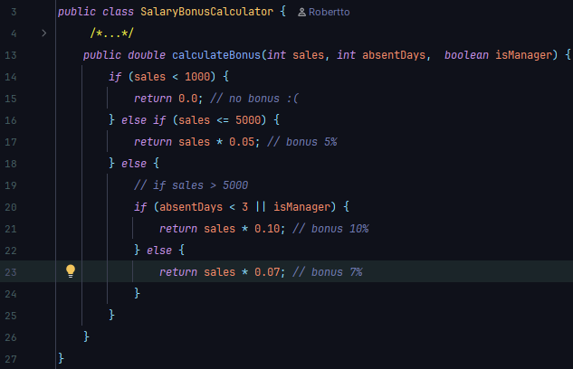
Implementarea metodei calculateBonus() folosind Java.

Generarea Datelor de Test și Implementare (JUnit) – Cerința 1
Pornind de la specificațiile funcționale, scenariile de testare au fost derivate prin aplicarea unor metode consacrate, precum Equivalence Partitioning, Boundary Value Analysis (BVA) și Cause-Effect Graphing. Validarea efectivă a acestor scenarii s-a realizat prin scrierea de teste unitare în JUnit 5.

2.1 Equivalence Partitioning (EP)
Această tehnică împarte domeniul de intrare în clase de echivalență. Deoarece condiția pentru "Bonus Maxim" este compusă (absentDays < 3 SAU isManager), am împărțit această clasă în două cazuri diferite pentru a asigura acoperirea ambelor scenarii care duc la același rezultat.
Clase identificate:
- CE1 (Invalid/Zero): sales < 1000 // Bonus 0
- CE2 (Mediu): 1000 <= sales <= 5000 // Bonus 5%
- CE3 (Maxim - Performanță): sales > 5000 AND absentDays < 3 (Indiferent dacă este sau nu manager) // Bonus 10%
- CE4 (Maxim - Manager): sales > 5000 AND (absentDays < 3 OR isManager) // Bonus 10%
- CE5 (Redus): sales > 5000 AND (absentDays >= 3 AND !isManager) // Bonus 7%

ID Test | Clasa | Input (Sales, Absent, Manager) | Output Așteptat | Rezultat JUnit
EP1 | CE1 | 500, 0, false | 0.0 | Pass
EP2 | CE2 | 2500, 5, false | 125.0 (5%) | Pass
EP3 | CE3 | 6000, 1, false | 600.0 (10%) | Pass
EP4 | CE4 | 6000, 4, true | 600.0 (10%) | Pass
EP5 | CE5 | 6000, 5, false | 420.0 (7%) | Pass
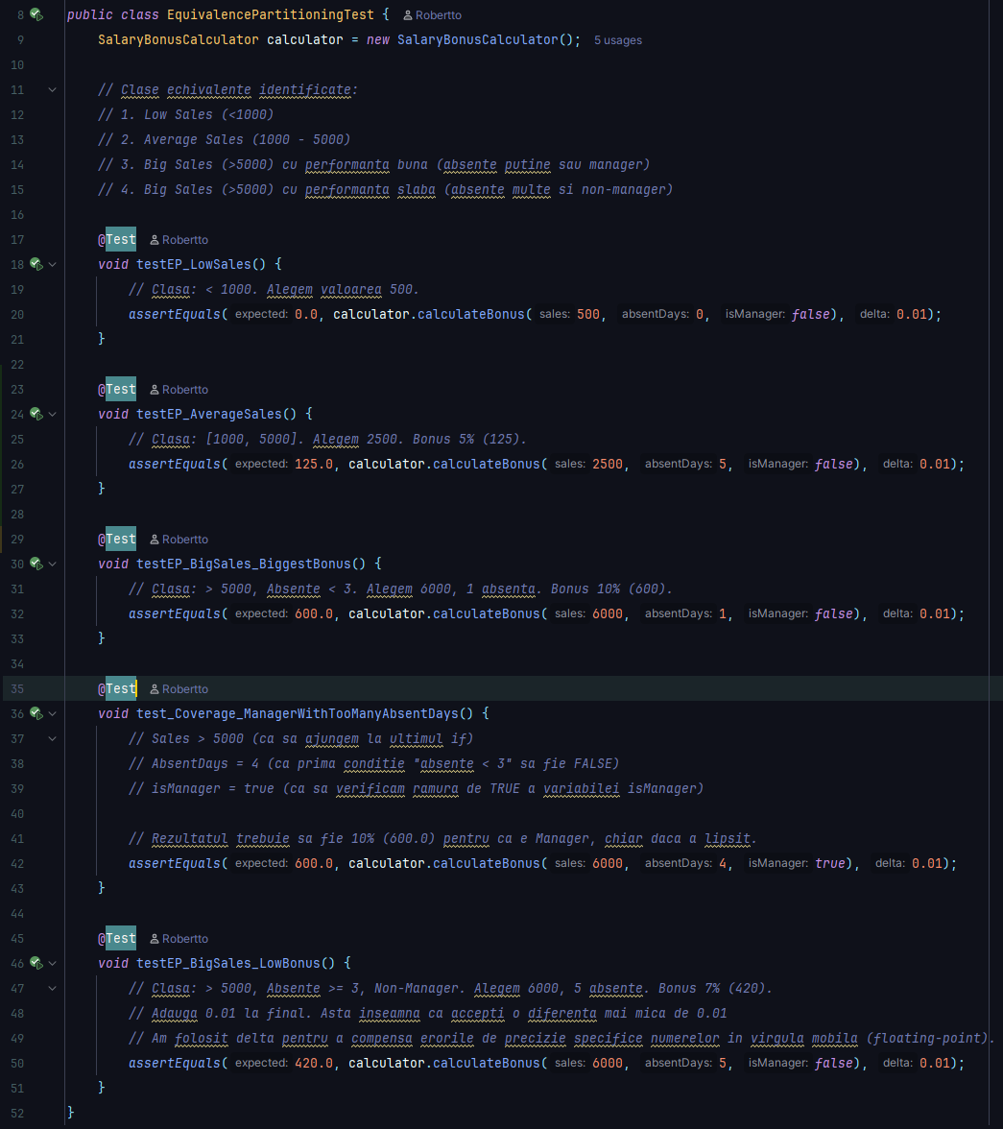

2.2 Boundary Value Analysis (BVA)
BVA se concentrează pe valorile de la limitele claselor, unde erorile sunt cel mai frecvent întâlnite (off-by-one errors). În implementare, am grupat testele limitelor inferioare și superioare în metode logice.
Limite critice analizate:
- Sales: 999 (sub limită), 1000 (limita inferioară interval 2), 5000 (limita superioară interval 2), 5001 (limita inferioară interval 3).
- AbsentDays: 2 (valid pentru bonus maxim), 3 (invalid pentru bonus maxim).
Metoda de Test (JUnit) | Descriere Limită | Input (sales, absentDays, isManager) | Output Așteptat | Observații / Tip Limită
testBVA_BonusLowerLimit | Imediat sub pragul minim | 999, 0, false | 0.0 | Valoare invalidă pentru bonus (< 1000)
 | Exact pe pragul minim | 1000, 0, false | 50.0 (5%) | Limita inferioară validă (5%)
testBVA_UpperLimitAverage | Limita superioară interval mediu | 5000, 0, false | 250.0 (5%) | Limita maximă pentru 5%
 | Imediat peste pragul mediu | 5001, 0, false | 500.1 (10%) | Limita inferioară pentru bonus mare (> 5000)
testBVA_AbsentDaysLimit | Maximul de absențe permise | 6000, 2, false | 600.0 (10%) | Condiția < 3 este TRUE (2 < 3)
 | Imediat peste limita de absențe | 6000, 3, false | 420.0 (7%) | Condiția < 3 devine FALSE (3 nu e < 3)

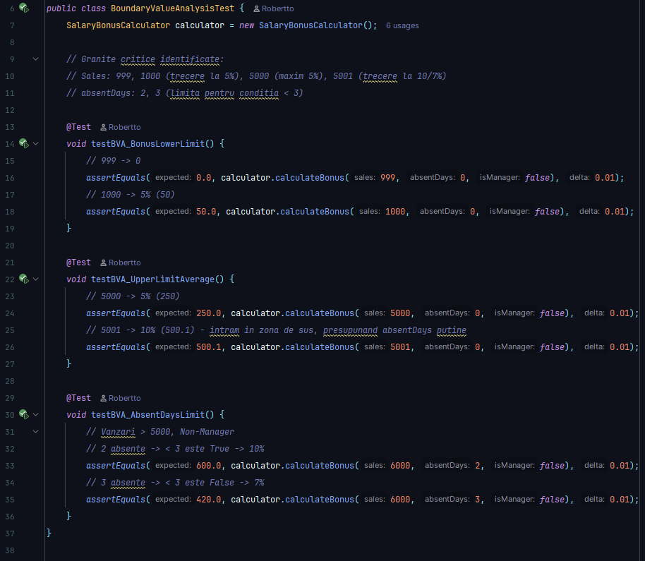
Implementare teste Boundary Value Analysis (BVA) folosing JUnit.

2.3 Cause-Effect Graphing (CEG)
Această metodă modelează relația logică dintre intrări (cauze) și ieșiri (efecte). Pentru logica OR din condiția de bonus maxim (absentDays < 3 SAU isManager), am testat toate combinațiile posibile de adevăr.
Cauze (C):
- C1: sales < 1000
- C2: 1000 <= sales <= 5000
- C3: sales > 5000
- C4: absentDays < 3
- C5: isManager == true
Efecte (Ef):
- Ef1: Bonus 0 (Return 0.0)
- Ef2: Bonus 5% (Return sales * 0.05)
- Ef3: Bonus 10% (Return sales * 0.10)
- Ef4: Bonus 7% (Return sales * 0.07)
Identificarea constrângerilor dintre cauze
În urma analizei domeniului de intrare, au fost identificate constrângeri logice stricte între cauzele care vizează variabila sales. Deoarece un număr nu poate aparține simultan mai multor intervale disjuncte, avem:
- C1 (sales < 1000), C2 (1000 <= sales <= 5000) și C3 (sales > 5000) sunt mutual exclusive.
  - Aceasta înseamnă că la orice rulare a programului, doar una dintre aceste trei cauze poate fi adevărată.
  - → Constrângere de tip E (Exclusive) între grupul {C1, C2, C3}. Această constrângere simplifică graful, eliminând combinațiile imposibile (de exemplu, C1 și C2 nu pot fi True în același timp).
Stabilirea relațiilor cauză–efect
Relațiile logice care leagă cauzele de efecte au fost deduse direct din structura decizională a codului (if-else-if):
- Regula 1 (Vânzări Puține) - if (sales < 1000)
  - Dacă C1 este adevărat, se produce direct Ef1 (Bonus 0).
  - → Relație directă: C1 → Ef1.
- Regula 2 (Vânzări Medii) - else if (sales <= 5000)
  - Această ramură este evaluată doar dacă C1 este fals. Dacă C2 este adevărat, se produce Ef2 (Bonus 5%).
  - → Relație directă: C2 → Ef2.
- Regula 3 (Vânzări Ridicate cu Bonus Maxim) - if (absentDays < 3 || isManager)
  - Acest efect (Ef3 - Bonus 10%) apare doar dacă suntem în zona de vânzări mari (C3) ȘI este îndeplinită condiția compusă (puține absențe SAU este manager).
  - Formula logică: C3 AND (C4 OR C5).
  - → Relație complexă: C3 ∧ (C4 ∨ C5) → Ef3.
- Regula 4 (Vânzări Ridicate cu Bonus Redus) - else
  - Acest efect (Ef4 - Bonus 7%) apare atunci când suntem în zona de vânzări ridicate (C3), dar condiția de bonus maxim nu este îndeplinită (adică angajatul are multe absențe ȘI nu este manager).
  - Formula logică: C3 AND (NOT C4 AND NOT C5).
  - → Relație complexă: C3 ∧ ¬C4 ∧ ¬C5 → Ef4.

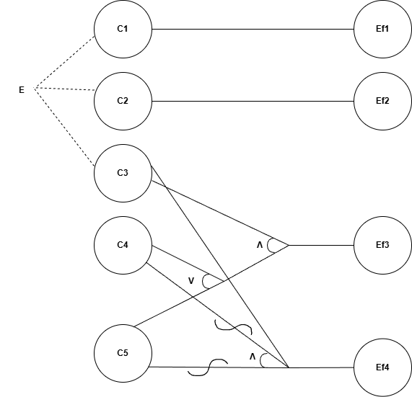
Graful Cauză-Efect asociat.
Pe baza grafului, am generat tabelul de decizie. De remarcat că Regula logică 3 (Bonus Maxim) a generat 3 cazuri de test distincte în tabel (Regulile 3, 4 și 5), pentru a acoperi toate combinațiile tabelului de adevăr pentru operatorul OR (True/False, False/True, True/True).
Regula (Test) | C1 | C2 | C3 | C4 | C5 | Efect Așteptat | Corespondență Metodă JUnit
1 | 1 | - | - | - | - | Ef1 | testCEG_LowSales
2 | 0 | 1 | - | - | - | Ef2 | testCEG_AverageSales
3 | 0 | 0 | 1 | 1 | 0 | Ef3 | testCEG_BigSales_LowAbsentDays
4 | 0 | 0 | 1 | 0 | 1 | Ef3 | testCEG_BigSales_isManager_TooManyAbsentDays
5 | 0 | 0 | 1 | 1 | 1 | Ef3 | testCEG_BigSales_isManager_LowAbsentDays
6 | 0 | 0 | 1 | 0 | 0 | Ef4 | testCEG_BigSales_LowPerformance

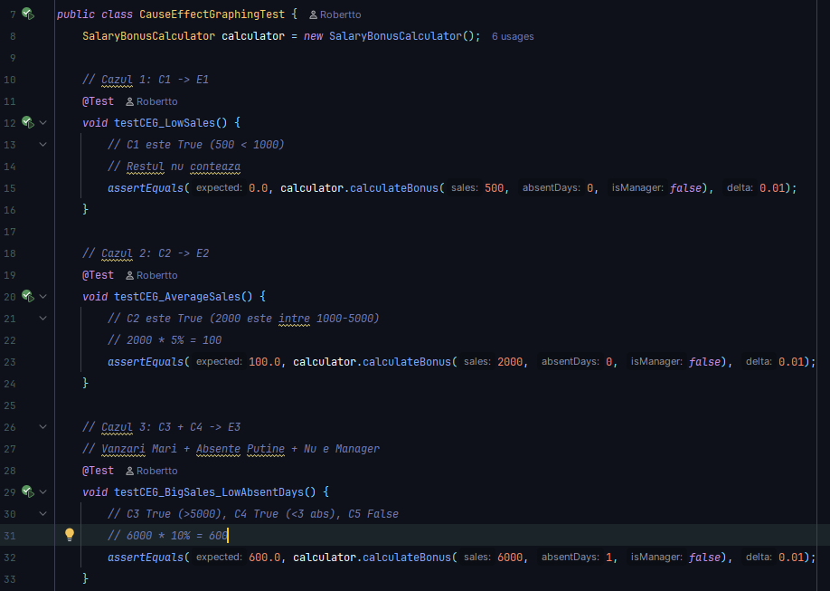
Implementare teste Cause-Effect-Graphing (CEG) folosing JUnit.

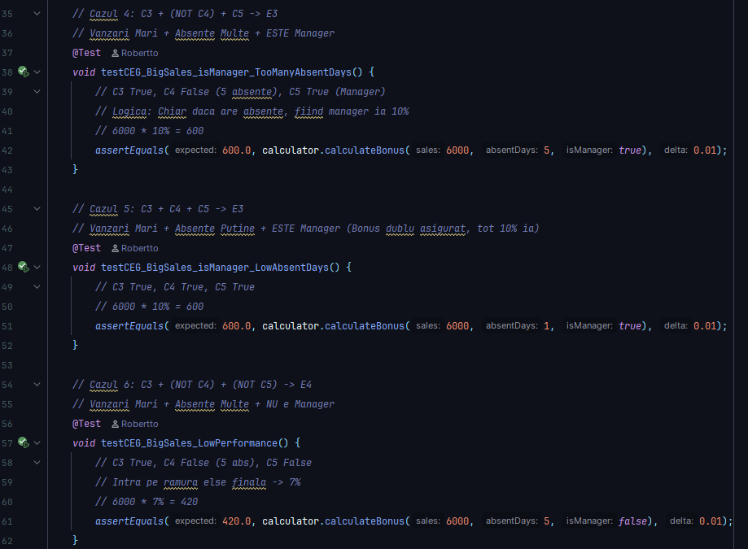
Implementare teste Cause-Effect-Graphing (CEG) folosing JUnit.

Analiza Acoperirii Codului (Code Coverage) – Cerința 2
Pentru evaluarea calității seturilor de teste, s-a utilizat utilitarul JaCoCo, integrat în mediul de dezvoltare (Maven). Acesta a generat rapoarte privind Instruction Coverage (acoperirea liniilor de cod executate) și Branch Coverage (acoperirea deciziilor logice if/else parcurse).
Procesul a fost realizat prin linia de comandă (PowerShell), executând testele secvențial pentru a izola rezultatele fiecărei tehnici de testare (EP, BVA, CEG).
Etapele parcurse au fost următoarele:
Pasul 1: Execuția testelor și generarea fișierelor de date (.exec) Am rulat individual fiecare clasă de test, exportând datele de execuție în fișiere binare distincte în directorul target/.
- Pentru Equivalence Partitioning (EP):
mvn --% clean test -Dtest=validator.EquivalencePartitioningTest -Djacoco.destFile=target/jacoco-ep.exec
- Pentru Boundary Value Analysis (BVA):
mvn --% clean test -Dtest=validator.BoundaryValueAnalysisTest -Djacoco.destFile=target/jacoco-bva.exec
- Pentru Cause-Effect Graphing (CEG):
mvn --% clean test -Dtest=validator.CauseEffectGraphingTest -Djacoco.destFile=target/jacoco-ceg.exec
Pasul 2: Generarea rapoartelor vizuale (HTML) Pe baza fișierelor .exec obținute anterior, am generat rapoartele lizibile pentru a analiza coverage-ul:
mvn --% jacoco:report -Djacoco.dataFile="target/jacoco-ep.exec"
mvn --% jacoco:report -Djacoco.dataFile="target/jacoco-bva.exec"
mvn --% jacoco:report -Djacoco.dataFile="target/jacoco-ceg.exec"
În urma rulării testelor, raportul rezultat (target/site/jacoco/index.html) l-am analizat, iar capturile relevante au fost incluse mai jos pentru interpretarea datelor (3.1).
Rezultatele obținute pentru clasa SalaryBonusCalculator sunt centralizate în tabelul următor:
Set de Teste | Instruction Coverage | Branch Coverage | Ramuri Ratate (Missed)
Equivalence Partitioning (EP) | 100% (31/31) | 100% (8/8) | 0
Boundary Value Analysis (BVA) | 100% (31/31) | 87% (7/8) | 1
Cause-Effect Graphing (CEG) | 100% (31/31) | 100% (8/8) | 0

3.1 Interpretarea Rezultatelor

a) Analiza Equivalence Partitioning (EP)
Setul de teste EP a obținut o acoperire perfectă (100%). Acest lucru se datorează faptului că partițiile de echivalență au fost identificate corect, incluzând nu doar intervalele numerice pentru vânzări, ci și clasele distincte generate de condiția compusă OR (angajat performant vs. manager). Includerea testului test_Coverage_ManagerWithTooManyAbsentDays a fost decisivă pentru acoperirea ramurii logice care tratează managerii cu absențe.
Rezultate Equivalence Partitioning (EP):
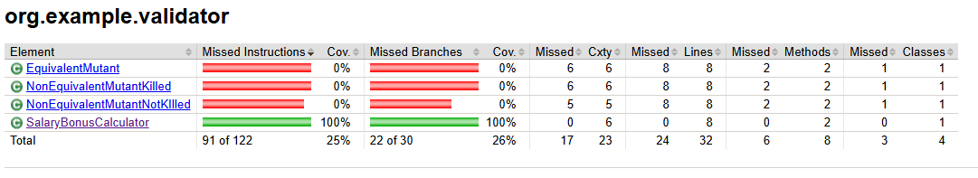
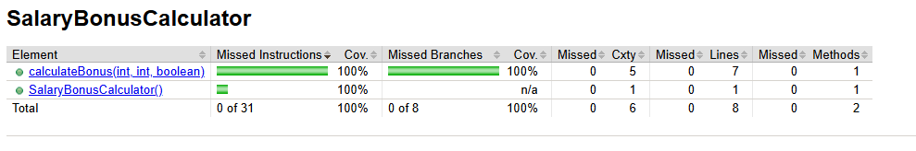

b) Analiza Boundary Value Analysis (BVA)
Deși BVA a acoperit toate liniile de cod (100% Instruction Coverage), acesta a obținut doar 87% Branch Coverage.
- Cauza: Setul BVA s-a concentrat riguros pe limitele numerice (sales: 5000/5001, absentDays: 2/3). Testul pentru limita superioară de absențe a folosit implicit isManager = false.
- Efect: Ramura de cod else if (... || isManager) a fost evaluată doar parțial. Scenariul în care absentDays >= 3 dar isManager == true nu a fost o "graniță" numerică evidentă, deci nu a fost captat de acest set de teste strict numeric.

Rezultate Boundary Value Analysis (BVA):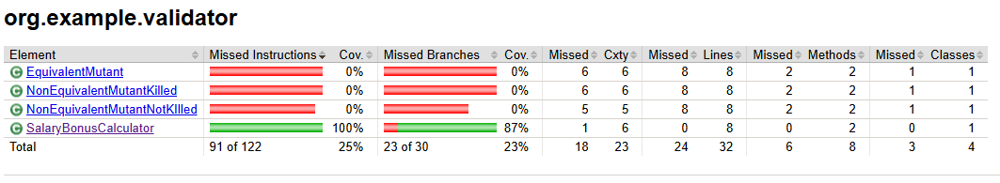
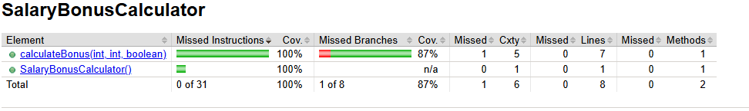

c) Analiza Cause-Effect Graphing (CEG)
Setul CEG a atins 100% pe toate metricile. Deoarece această metodă se bazează pe tabelul de adevăr al logicii booleene, a forțat testarea tuturor combinațiilor True/False pentru condițiile compuse. Aceasta demonstrează superioritatea metodei CEG în validarea logicii condiționale complexe.

Rezultate Cause-Effect Graphing (CEG):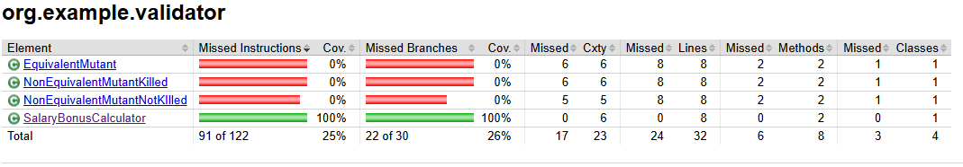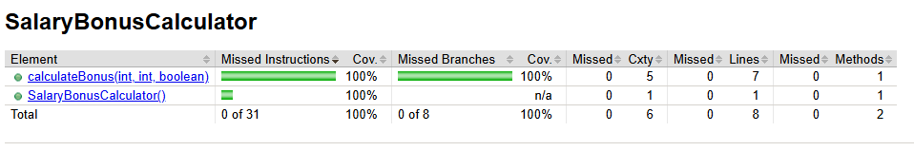

3.2 Concluzii Comparative
Comparând cele trei tehnici, putem observa:
- Complementaritatea Tehnicilor: Faptul că EP și CEG au 100% acoperire nu înseamnă că BVA este inutil. BVA este singura metodă capabilă să detecteze erori de tip "off-by-one" (ex: < în loc de <=), erori pe care EP sau CEG le-ar putea rata chiar dacă trec prin acea linie de cod.
- Eficiența Structurală: Cause-Effect Graphing s-a dovedit cea mai robustă metodă pentru acoperirea structurală (Branch Coverage), garantând că nicio ramură logică nu rămâne neparcursă.
- Pentru o testare completă, este necesară utilizarea combinată: CEG pentru logica decizională și BVA pentru corectitudinea limitelor numerice.

Analiza MC/DC și Graful de Control – Cerința 3

4.1 Graful Fluxului de Control (CFG)
Conform cerințelor de specificație, codul sursă a fost transformat într-un graf orientat. S-a optat pentru reprezentarea prin noduri numerotate (cercuri), unde fiecare nod corespunde unei instrucțiuni sau unei decizii din codul sursă.
Tabel de Mapare (Cod → Noduri):
ID_Nod | Instrucțiune | Tip Nod
1 | if (sales < 1000) | Decizie simplă (Start)
2 | return 0.0; | Instrucțiune Terminală
3 | else if (sales <= 5000) | Decizie
4 | return sales * 0.05; | Instrucțiune Terminală
5 | if (absentDays < 3 || isManager) | Decizie compusă
6 | return sales * 0.10; | Instrucțiune Terminală
7 | return sales * 0.07; | Instrucțiune Terminală (Else implicit)
8 | Exit | Ieșire din program

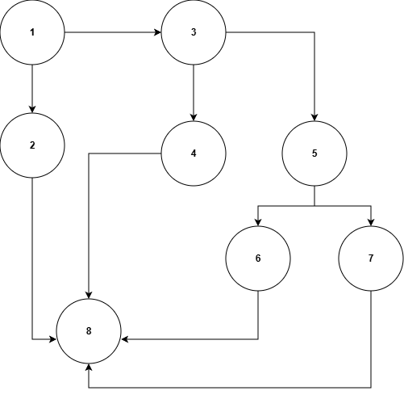
Graful orientat asociat programului.
Descrierea Fluxului: Graful evidențiază trei puncte de decizie (Nodurile 1, 3 și 5). Execuția pornește de la Nodul 1. În funcție de valoarea variabilei sales, fluxul poate termina rapid (Nod 2 sau 4) sau poate ajunge la Nodul 5, unde se evaluează condiția complexă pentru bonusul maxim. Toate nodurile terminale converg către Nodul 8 (Exit).

4.2 Modified Condition/Decision Coverage (MC/DC)
Analiza MC/DC se concentrează pe Nodul 5 din graful de mai sus, deoarece acesta conține o decizie compusă formată din doi atomi logici.
Decizia analizată (Nod 5): D = (absentDays < 3) || (isManager).
Notăm condițiile atomice:
- A: absentDays < 3
- B: isManager
- Expresia este: A OR B
Pentru a satisface criteriul MC/DC, trebuie să demonstrăm că fiecare condiție atomică (A și B) poate determina independent rezultatul deciziei D, menținând cealaltă condiție fixă.

Setul de Teste (Perechi de Independență):
1. Demonstrarea influenței condiției A (absentDays < 3):
- Fixăm B = False (Angajatul nu este manager).
- Test 1 (A=True): absentDays = 2 (și isManager=false) → Decizia este True (Bonus 10%).
  - Tranziție în graf: Nod 5 → Nod 6.
- Test 2 (A=False): absentDays = 3 (și isManager=false) → Decizia este False (Bonus 7%).
  - Tranziție în graf: Nod 5 → Nod 7.
- Observație: Deoarece B a rămas constant, schimbarea rezultatului este cauzată exclusiv de modificarea lui A.
2. Demonstrarea influenței condiției B (isManager):
- Fixăm A = False (Angajatul are multe absențe, ex: 4).
- Test 3 (B=False): isManager = false (și absentDays=4) → Decizia este False (Bonus 7%).
  - Tranziție în graf: Nod 5 → Nod 7.
- Test 4 (B=True): isManager = true (și absentDays=4) → Decizia este True (Bonus 10%).
  - Tranziție în graf: Nod 5 → Nod 6.
- Observație: Deoarece A a rămas constant, schimbarea rezultatului este cauzată exclusiv de modificarea lui B.
Concluzie: Setul de teste implementat în clasa MCDCTest acoperă aceste scenarii, satisfăcând complet criteriul MC/DC pentru Nodul 5.

Setul de Teste Rezultat (Sinteză)
Pe baza analizei de mai sus, am identificat următorul set minim de teste care satisface criteriul MC/DC pentru funcția calculateBonus. Toate testele folosesc o valoare a vânzărilor (sales = 6000) care asigură ajungerea fluxului de execuție în Nodul 5.
ID_Test | Input: Sales | Input: AbsentDays (A) | Input: IsManager (B) | Rezultat Așteptat | Ramura Acoperită | Scopul Testului
T_MCDC_1 | 6000 | 2 (A=True) | False | 10% (600.0) | True (Nod 5 → 6) | Independență A
T_MCDC_2 | 6000 | 3 (A=False) | False | 7% (420.0) | False (Nod 5 → 7) | Independență A & B
T_MCDC_3 | 6000 | 4 (A=False) | True | 10% (600.0) | True (Nod 5 → 6) | Independență B

Observație: Deși analiza curentă a inclus 4 cazuri de test pentru claritate didactică, setul minimal de teste pentru operatorul OR (A || B) se reduce la 3 combinații unice: (True, False), (False, True) și (False, False). Trebuie menționat că testul T_MCDC_2 satisface cerința (False, False) pentru ambele condiții simultan.
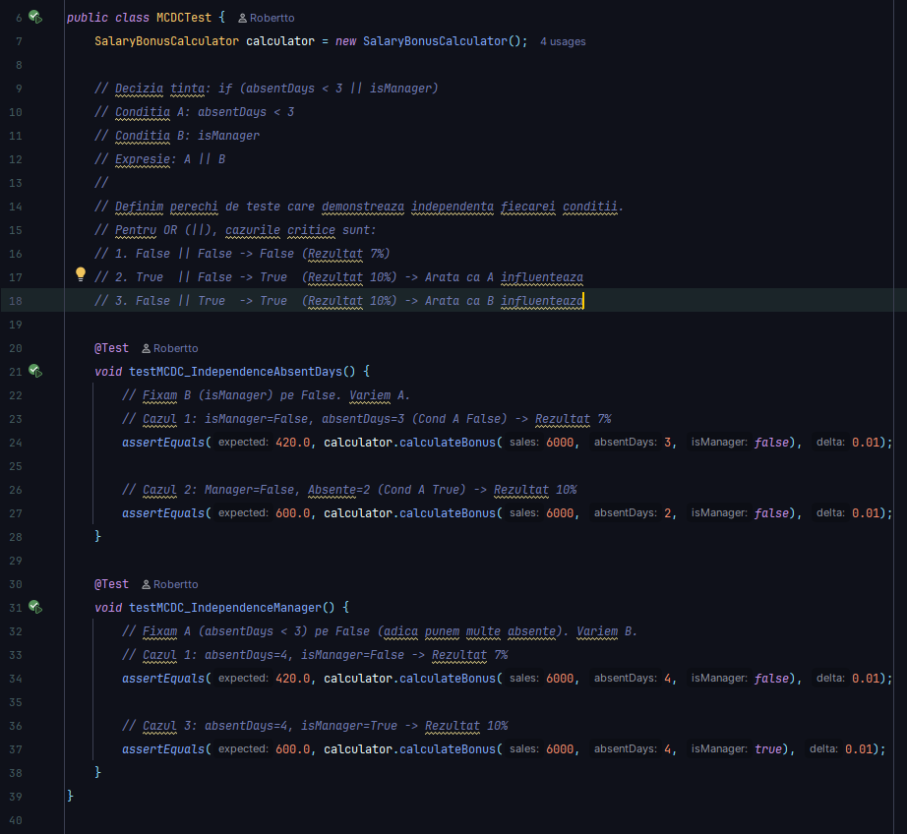
Implementare teste MC/DC.

Mutant de Ordinul 1 Echivalent – Cerința 4
Definiție: Un mutant echivalent reprezintă o versiune modificată a codului sursă care, deși diferă sintactic de original, păstrează exact aceeași semantică funcțională. Deoarece comportamentul extern al programului nu se modifică, niciun caz de test existent nu poate detecta ("omorî") acest mutant; toate testele vor trece cu succes (GREEN).
Implementare în Proiect: Pentru a genera un mutant echivalent, am modificat condiția logică referitoare la numărul de absențe din metoda calculateBonus. S-a exploatat proprietatea numerelor întregi (tipul int), unde nu există valori fracționare între două numere consecutive.
Comparatie Cod:
- Cod Original (SalaryBonusCalculator):
// Condiția verifică strict mai mic decât 3
if (absentDays < 3 || isManager) {
return sales * 0.10;
}

- Cod Mutant (EquivalentMutant):
// Condiția verifică mai mic sau egal cu 2
if (absentDays <= 2 || isManager) {
return sales * 0.10;
}
Analiza Echivalenței: Variabila absentDays este de tipul int. În mulțimea numerelor întregi, expresia matematică x < 3 este perfect echivalentă cu x <= 2.
- Dacă absentDays este 2: 2 < 3 (True) și 2 <= 2 (True).
- Dacă absentDays este 3: 3 < 3 (False) și 3 <= 2 (False).
Deoarece nu există niciun număr întreg (ex: 2.5) care să satisfacă una dintre condiții și pe cealaltă nu, comportamentul programului rămâne neschimbat pentru orice intrare posibilă.
Rezultatul Rulării Testelor: La rularea suitei complete de teste (EP, BVA, CEG) împotriva clasei EquivalentMutant, toate testele au trecut (Passed). Acest lucru confirmă că mutantul a "supraviețuit", demonstrând că modificarea este într-adevăr echivalentă și nu a introdus niciun defect funcțional detectabil.
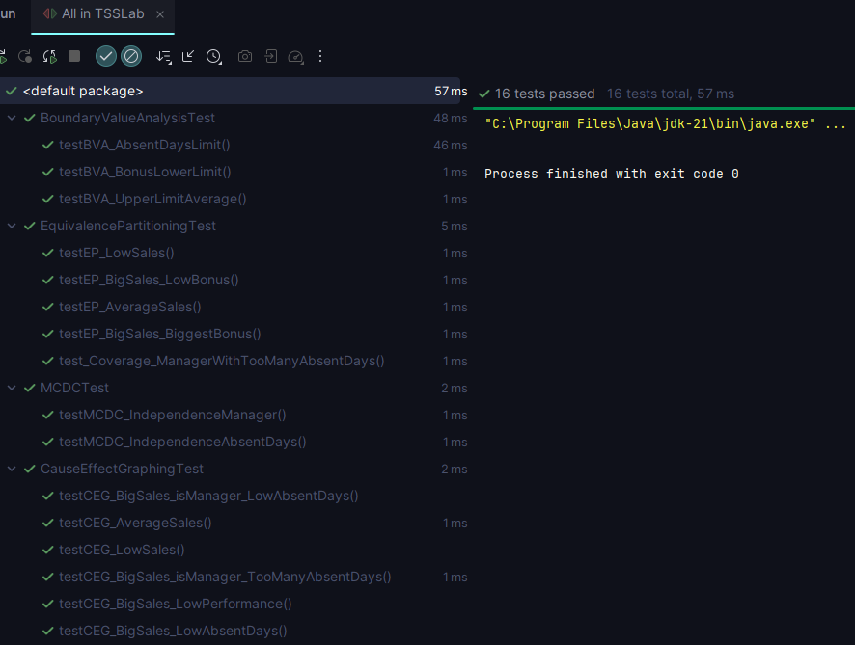
Rezultatul rulării testelor implementate folosind JUnit.

Analiza Mutanților Ne-echivalenți – Cerința 5
Pentru această etapă, am generat doi mutanți ne-echivalenți (modificări care schimbă logica de business) și am analizat comportamentul acestora în raport cu suita de teste existentă.

6.2 Mutant Ne-echivalent OMORÂT (Killed)
Un mutant este considerat "Killed" atunci când cel puțin un test din suită eșuează (devine roșu), semnalând că modificarea din cod este incorectă față de specificație.
- Cod Mutant (NonEquivalentMutantKilled.java): Am modificat multiplicatorul pentru calculul bonusului în cazul vânzărilor medii.
} else if (sales <= 5000) {
// Modificare critică: de la 0.05 (5%) la 0.6 (60%)
return sales * 0.6;
}

- Testul care omoară mutantul:
  - Testul testBVA_UpperLimitAverage din clasa BoundaryValueAnalysisTest.
  - Input: sales = 5000.
  - Rezultat Așteptat (Corect): 5000 * 0.05 = 250.0.
  - Rezultat Mutant (Actual): 5000 * 0.6 = 3000.0.
- Concluzie: La rularea testelor, JUnit raportează o eroare de tip AssertionFailedError (Expected: 250.0, Actual: 3000.0). Deoarece testul a picat, mutantul a fost detectat și omorât.

6.2 Mutant Ne-echivalent care să nu fie OMORÂT (Not Killed)
Un mutant este "Not Killed" atunci când modifică logica programului, dar testul rulat nu reușește să detecteze eroarea (testul rămâne verde). Acest lucru indică o lacună în testare pentru scenariul specific rulat.
- Cod Mutant (NonEquivalentMutantNotKIlled.java): Am eliminat verificarea statutului de manager din condiția de bonus maxim.
// Cod Original: if (absentDays < 3 || isManager)
// Cod Mutant: Am șters "|| isManager"
if (absentDays < 3) {
return sales * 0.10;
}
- Scenariul de Testare (Analiză): Dacă rulăm testul testCEG_BigSales_LowAbsentDays din suita Cause-Effect:
  - Input: sales = 6000, absentDays = 1, isManager = false.
  - Logica Mutantului: Condiția absentDays < 3 este evaluată. Deoarece 1 < 3 este True, programul intră pe ramura de bonus 10%.
  - Rezultat Așteptat: 600.0.
  - Rezultat Mutant: 600.0.
- Concluzie: Deși codul este greșit (un manager cu multe absențe ar pierde bonusul în acest cod mutant), testul specificat verifică un angajat care are puține absențe. Prin urmare, modificarea nu afectează rezultatul acestui caz de testare. Testul trece (Green), iar mutantul supraviețuiește.

Concluzii
Prin acest proiect, am reușit să testez complet aplicația SalaryBonusCalculator, combinând mai multe tehnici pentru a mă asigura că nu există bug-uri ascunse.
Am observat că metodele se completează reciproc: deși Boundary Value Analysis (BVA) a avut o acoperire a ramurilor de 87% (concentrându-se strict pe granițele numerice), celelalte metode precum Equivalence Partitioning și Cause-Effect Graphing au acoperit restul scenariilor logice. Prin combinarea tuturor acestor seturi de teste, am obținut o acoperire globală (Code Coverage) de 100%.
Partea de MC/DC a fost crucială pentru a înțelege cum interacționează condițiile complexe (manager vs. absențe), demonstrând că fiecare variabilă contează. Poate cea mai importantă lecție a venit din testarea prin mutație: am văzut concret cum un test poate să fie "GREEN" (să treacă) chiar dacă există un defect în cod, dacă scenariul de testare nu este suficient de specific.
În final, am obținut un set de teste robust, care nu doar că verifică funcționalitatea curentă, dar este și capabil să prevină erori pe viitor.

